Sumário

1 Introdução 3
2 Acesso e Operação do Módulo Administração 3
3 Opções de Operação do Módulo Administração 3
3.1 Opções de Operação - Grupo Cadastro 4
3.1.1 Opção de Operação Instituição do Sistema 4
3.1.2 Opção de Operação Biblioteca Digital 5
3.1.3 Opção de Operação Biblioteca Depositária 5
3.1.4 Opção de Operação Programa de Pós-graduação 5
3.1.5 Opção de Operação Contato 6
3.2 Opções de Operação - Grupo Contas 6
3.2.1 Opção de Operação Conta Catalogador 6
3.2.2 Opção de Operação Conta Administração 6
3.3 Opções de Operação - Grupo Customização 7
3.3.1 Opção de Operação Logomarca 7
3.3.2 Opção de Operação Layout 7
3.3.3 Opção de Operação E-mail Geral 7
3.3.4 Opção de Operação Servidor de Arquivos 7
3.3.5 Opção de Operação Bloqueio de Arquivo 8
3.3.6 Opção de Operação IP Restrito 8
4 Como operar o Módulo Administração e suas Opções de Operação 9
4.1 Como acessar o Módulo Administração 9
4.2 Como operar a opção Instituição do Sistema 10
4.2.1 Comando de Operação Inserir - Opção Instituição do Sistema 11
4.2.2 Comando de Operação Alterar – Opção Instituição do Sistema 12
4.3 Como operar a opção Biblioteca Digital 13
4.3.1 Comando de Operação Inserir - Opção Biblioteca Digital 13
4.3.2 Comando de Operação Alterar – Opção Biblioteca Digital 14
4.4 Como operar a opção Biblioteca Depositária 15
4.4.1 Comando de Operação Inserir – Opção Biblioteca Depositária 16
4.4.2 Comando de Operação Alterar – Opção Biblioteca Depositária 17
4.4.3 Comando de Operação Excluir – Opção Biblioteca Depositária 19
4.5 Como operar a opção Programa de Pós-graduação 19
4.5.1 Comando de Operação Inserir – Opção Programa de Pós-Graduação 20
4.5.2 Comando de Operação Alterar – Opção Programa de Pós-graduação 22
4.5.3 Comando de Operação Excluir – Opção Programa de Pós-Graduação 23
4.6 Como operar a opção Contato 23
4.6.1 Comando de Operação Inserir – Opção Contato 24
4.6.2 Comando de Operação Alterar – Opção Contato 26
4.6.3 Comando de Operação Excluir – Opção Contato 27
4.7 Como operar a opção Conta Catalogador 28
4.7.1 Comando de Operação Inserir – Opção Conta Catalogador 28
4.7.2 Comando de Operação Alterar – Opção Conta Catalogador 30
4.7.3 Comando de Operação Excluir – Opção Conta Catalogador 32
4.8 Como operar a opção Conta Administração 33
4.8.1 Comando de Operação Inserir – Opção Conta Administração 33
4.8.2 Comando de Operação Alterar – Opção Conta Administração 35
4.8.3 Comando de Operação Excluir – Opção Conta Administração 36
4.9 Como operar a opção Logomarca 37
4.9.1 Comando de Operação Alterar – Opção Logomarca 38
4.10 Como operar a opção Layout 40
4.10.1 Comando de Operação Alterar – Opção Layout 41
4.11 Como operar a opção E-mail Geral 41
4.11.1 Comando de Operação Alterar – Opção E-mail Geral 42
4.12 Como operar a opção Servidor de Arquivos 42
4.12.1 Comando de Operação Alterar – Opção Servidor de Arquivos 43
4.13 Como operar a opção Bloqueio de Arquivo 43
4.13.1 Comando de Operação Alterar – Opção Bloqueio de Arquivo 44
4.14 Como operar a opção IP Restrito 44
4.14.1 Comando de Operação Alterar – Opção IP Restrito 45

Sistema de Publicação Eletrônica de Teses e Dissertações
TEDE simplificado

Módulo Administração

- Introdução

O Módulo Administração, dentro do sistema TEDE SIMPLIFICADO, inicia a seqüência de operação deste sistema, por possuir as funções de cadastramento da instituição receptora do sistema e suas unidades, as funções de gerenciamento das contas de acesso ao sistema e de sua customização de acordo com as características da instituição receptora. Estas funções são executadas por meio de ferramentas específicas, denominadas opções de operação, as quais estão agrupadas no menu da tela principal do módulo de acordo com as funções que executam. Esta tela funciona como um roteiro das ações a serem executadas pelos operadores habilitados para a operação do módulo.

A tela principal do Módulo Administração é identificada como administração do sistema e pelo menu (lateral esquerda da tela) contendo os nomes das opções de operação, agrupadas pelas funções que executam, na seqüência em que se apresentam ( ).

- Acesso e Operação do Módulo Administração

O acesso ao Módulo Administração é feito por meio de uma barra de menu, disponível na tela principal do sistema, que, ao ser acionada, solicita uma chave de identificação − login da conta – que deve ser confirmada por uma senha, ambos são valores inicialmente atribuídos pelo sistema e, como medida de segurança, devem ser trocados por um operador habilitado da instituição receptora do sistema.

A operação do módulo é feita por meio de um conjunto de opções de operação que são acionadas no menu da tela principal do módulo ().

- Opções de Operação do Módulo Administração

Cada opção de operação deste módulo tem uma denominação relacionada com a função específica que realiza e é executada por meio dos comandos de operação existentes no menu de cada tela. O conjunto destas opções está relacionado, em ordem seqüencial de operação, no menu da tela principal do módulo. Elas devem ser ativadas nesta ordem. Este conjunto de opções está dividido em três grupos - Cadastro, Contas e Customização - descritos a seguir.

As opções de operação do grupo Cadastro, a seguir discriminadas, têm a função de registrar os dados da instituição receptora do sistema TEDE, de suas unidades e dos usuários envolvidos no processo de operacionalização do mesmo.

- Instituição do Sistema;
- Biblioteca Digital;
- Biblioteca Depositária;
- Programa de Pós-Graduação;
- Contato.

As opções de operação do grupo Contas, discriminadas a seguir, têm a função de gerenciar e habilitar as contas dos operadores dos módulos Administração e Biblioteca.

- Conta Catalogador;
- Conta Administração;

As opções de operação do grupo Customização, discriminadas a seguir, têm a função de permitir à instituição receptora do sistema selecionar a opção de interface do sistema TEDE SIMPLIFICADO, adequada às suas características e especificar a denominação de servidores e arquivos para o sistema.

- Logomarca;
- Layout;
- E-mail Geral;
- Servidor de Arquivos;
- Bloqueio de Arquivo;
- IP Restrito

As funções de cada opção são executadas por meio dos comandos de operação existentes nos menus de suas telas. No processo de operação destas funções, após a execução de uma ação − acionada por um botão de comando −, o sistema apresenta nova tela, para a execução de uma nova ação, ou emite uma mensagem confirmando a ação ou indicando erro. A seqüência destas telas é exemplificada neste manual, no decorrer das descrições contidas em cada seção, com a figura e legenda das mesmas.

A seguir, será apresentada a descrição das opções de operação utilizadas no Módulo Administração do sistema TEDE SIMPLIFICADO .

Opções de Operação - Grupo Cadastro

Opção de Operação Instituição do Sistema

A opção Instituição do Sistema é utilizada para incluir e/ou alterar os dados que identificam a instituição receptora do sistema TEDE responsável pela biblioteca digital na qual as TDEs são publicadas.

A tela principal desta opção é identificada como Instituição do Sistema, no menu contendo os comandos de operação utilizados na opção e na janela central da tela, que contém os dados identificadores da instituição receptora do sistema (figura 4).

O processo de operação da Opção Instituição do Sistema se dá logo após a identificação do login da conta e senha pelo operador habilitado, com a apresentação imediata da tela apropriada para tal. Após a inclusão da instituição do sistema, a seguir, o sistema solicita a inclusão da biblioteca digital. Somente após a finalização desta rotina é que o operador aciona o comando menu principal, lateral esquerda da tela e retorna à tela principal do módulo para a operação das demais opções.

Opção de Operação Biblioteca Digital

A opção Biblioteca Digital é utilizada para alterar os dados que identificam a biblioteca digital, repositório virtual das teses e dissertações publicadas eletronicamente pela instituição.

A tela principal da opção é identificada como Biblioteca Digital, no menu contendo os comandos de operação da opção e na janela central da tela, que contém os dados identificadores da biblioteca digital (figura 8).

Opção de Operação Biblioteca Depositária

A opção Biblioteca Depositária é utilizada para cadastrar os dados que identificam a(s) biblioteca(s) depositária(s), repositório físico, das TDEs produzidas nos diversos programas de pós-graduação da instituição.

A tela principal da opção é identificada como Biblioteca Depositária, no menu contendo os comandos de operação da opção e na janela central da tela que mostra o conjunto de dados cadastrados na opção (figura 13).

Ao serem cadastradas, as bibliotecas depositárias recebem o status Ativa. Isto indica que estão acessíveis para serem associadas aos programas de pós-graduação responsáveis pela publicação das TDEs do sistema TEDE. A alteração de status para Inativa só poderá ocorrer quando a biblioteca depositária não mais for depositária das TDEs registradas no sistema.

Opção de Operação Programa de Pós-graduação

A opção Programa de Pós-Graduação é utilizada para cadastrar os dados que identificam os programas de pós-graduação, da instituição receptora do sistema, responsáveis pelo processo de produção das teses e dissertações publicadas eletronicamente.

A tela principal da opção é identificada como Programa de Pós-graduação, no menu contendo os comandos de operação da opção e na janela central da tela, que mostra o conjunto de dados cadastrados na opção (figura 20).

Ao ser cadastrado, o programa de pós-graduação assume, para o sistema TEDE, o status de Ativo, indicando que é um programa responsável por publicação eletrônica de teses ou dissertações. Se, por alguma razão, um programa de pós-graduação vier a ser desativado pela instituição receptora do sistema, deverá também ser desativado para o sistema TEDE, desde que não tenha alguma TDE em processo de publicação eletrônica.

Nesta opção, é feita a seleção da biblioteca depositária das teses e dissertações produzidas no programa de pós-graduação. Quando ocorre esta seleção, cria-se um vínculo entre o programa e a biblioteca depositária escolhida. Este vínculo só poderá ser desfeito, com a indicação de uma nova biblioteca depositária das teses ou dissertações do programa de pós-graduação. Para cada programa só poderá ser associada uma biblioteca depositária.

Opção de Operação Contato

A opção Contato é utilizada para cadastrar os setores da instituição receptora do sistema que interagem no processo de gestão e operação do sistema TEDE. Este cadastro é ativado no Módulo Contato por meio da barra de menu e permite que os operadores habilitados deste sistema possam, por meio de e-mail, tirar suas dúvidas ou solicitar a solução para possíveis problemas.

A tela principal da opção é identificada como Contato no menu contendo os comandos de operação da opção e na janela central da tela, que mostra o conjunto de dados cadastrados na opção (figura 27).

Opções de Operação - Grupo Contas

Opção de Operação Conta Catalogador

Esta opção é utilizada para permitir a identificação − por meio do cadastramento de contas − dos operadores habilitados que irão executar, neste sistema, as atividades de operação do Módulo Biblioteca, ou seja, a inclusão dos dados solicitados pelo sistema para a publicação eletrônica da tese ou dissertação.

A tela principal da opção é identificada como Conta Catalogador, no menu contendo os comandos de operação da opção e na janela central da tela, que mostra o conjunto de dados cadastrados nesta opção (figura 34).

O sistema apresenta, nesta tela, dois tipos de Conta Catalogador: Simples e Máster. A conta Simples permite ao operador habilitado inserir os dados solicitados pelo sistema para a publicação da TDE. A conta Máster permite que o operador habilitado nesta conta possa alterar os metadados da TDE após a sua publicação. Somente o operador habilitado nesta conta poderá fazer este tipo de alteração.

Opção de Operação Conta Administração

Esta opção é utilizada para permitir a identificação - por meio do cadastramento de contas - dos operadores habilitados pela instituição receptora para executar, neste sistema, as atividades de operação do Módulo Administração.

A tela principal da opção é identificada como Conta Administração, no menu contendo os comandos de operação da opção e na janela central da tela, que mostra o conjunto de dados cadastrados nesta opção (figura 41).

Opções de Operação - Grupo Customização

Opção de Operação Logomarca

O sistema TEDE é distribuído com três logomarcas, que são padrão do sistema: LOGO DO SISTEMA (localizada no canto superior esquerdo da tela), LOGO 1 e LOGO 2 (localizadas no rodapé da tela). A instituição receptora do sistema deverá fazer a troca destas logomarcas por outras de sua escolha, de modo que possam refletir as suas características. Sugere-se a troca da LOGO DO SISTEMA pela logomarca do sistema de teses de dissertações local; da LOGO 1, pela logomarca da instituição receptora do sistema, e da LOGO 2, por qualquer outra logomarca que reflita as características da instituição.

A tela principal da opção é identificada como Logomarca, no menu contendo os comandos de operação da opção e na janela central da tela, que contém um conjunto instruções que permitem a troca das logomarcas do sistema. Nesta tela, o sistema disponibiliza campos para busca dos arquivos contendo as imagens das logomarcas, para a troca de link da logomarca e do texto do ALT da imagem (figura 48).

Opção de Operação Layout

O sistema TEDE é distribuído com três opções de layout para a escolha, pela instituição receptora do sistema, do layout desejado. Esta escolha deve ser feita utilizando-se esta opção de operação. Caso a instituição queira desenvolver novos layouts, o sistema possui, em sua árvore de diretórios, pastas específicas para teste de layout, com templates e css para teste.

A tela principal da opção é identificada como Layout, no menu contendo os comandos de operação da opção e na janela central da tela, que contém um conjunto de instruções para a troca do layout do sistema ( figura 54).

Opção de Operação E-mail Geral

O sistema TEDE é distribuído para as instituições receptoras com o e-mail padrão do sistema (email@email.br). A instituição receptora deverá criar uma conta de e-mail para substituir este e-mail padrão distribuído com o Sistema TEDE. Esta opção é utilizada para alterar este e-mail, que tem a função de centralizar o fluxo de todos os e-mail (endereços errados, e-mail não encontrado etc.) entre os operadores habilitados que executam as atividades de operação do sistema.

A tela principal da opção é identificada como E-mail Geral, no menu contendo os comando de operação da opção e na janela central da tela, que contém um conjunto de instruções para a troca do servidor de e-mail do sistema (figura 56).

Opção de Operação Servidor de Arquivos

O sistema TEDE é distribuído para as instituições receptoras com o endereço padrão de servidor de arquivos do sistema (servidor.com.br/tede/). Esta opção é utilizada para alterar este endereço padrão pelo endereço do servidor de arquivos da instituição receptora. Este endereço tem a finalidade de informar ao sistema em que URL o sistema está armazenado. Com isso, todos os links contidos nos e-mails de comunicação que são gerados pelo sistema serão montados a partir deste item.

A tela principal da opção é identificada como Servidor de Arquivos, no menu contendo os comandos de operação da opção e na janela central da tela, que contém um conjunto de instruções para a troca do servidor de arquivos (figura 58).

Opção de Operação Bloqueio de Arquivo

O Sistema TEDE, por medida de segurança, solicita o bloqueio ( senha de segurança) do arquivo PDF no momento da sua inclusão na tese ou dissertação. No entanto, se a instituição receptora do sistema adotar a política de liberar o conteúdo do seu acervo de teses e dissertações para a disponibilização, o sistema permite a inclusão do arquivo desbloqueado (sem a senha de segurança) por meio desta opção de operação.

A tela principal da opção é identificada como Bloqueio de Arquivo, no menu contendo os comandos de operação da opção e na janela central da tela, que contém Caixas de Escolha para a seleção do bloqueio ou desbloqueio do arquivo ( figura 60).

Opção de Operação IP Restrito

Esta opção é utilizada para permitir o controle do acesso aos arquivos, das teses e dissertações publicadas pela instituição receptora do sistema, com Direitos de Acesso Restrito (Liberar o conteúdo dos arquivos somente para a comunidade da Universidade), identificando o IP do usuário e comparando com as classes de IP utilizadas pela instituição..
.
A tela principal da opção é identificada como IP Restrito, no menu contendo os comandos de operação da opção e na janela central da tela, que contém um conjunto instruções para a utilização dos IPs. Nesta tela, o sistema disponibiliza um campo para a especificação dos IPs da rede da instituição (figura 62 )

- Como operar o Módulo Administração e suas Opções de Operação

Como acessar o Módulo Administração

- O sistema, ao ser acionado, disponibiliza a sua tela principal (figura 1).
- Selecione Administração, na Barra de menu existente nesta tela.
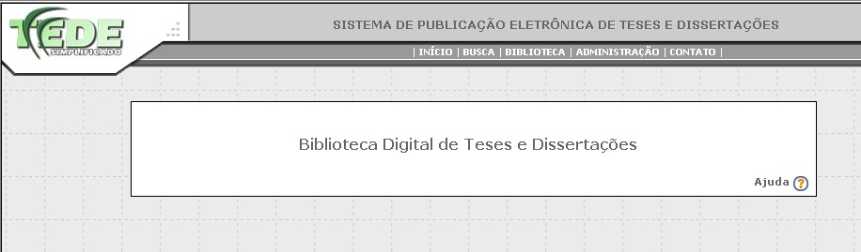
Barra
De
Menu
Figura 1 - Tela principal do Sistema TEDE Simplificado

- O sistema disponibiliza a tela para o acesso ao Módulo Administração (figura 2). Nesta tela, devem ser digitados, nos campos correspondentes, o login da conta e a senha. Ambos são valores inicialmente atribuídos pelo sistema e devem, por medida de segurança, ser alterados na opção Conta Administração deste módulo ( ver seção 4.8).
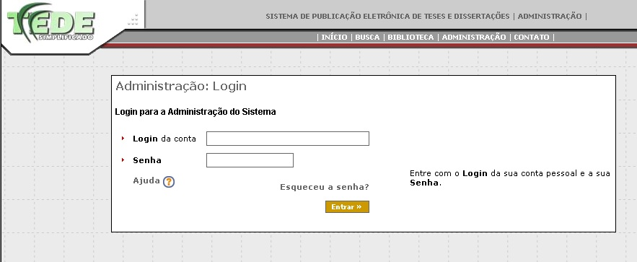
Figura 2- Tela de acesso ao Módulo Administração

- Digite, no campo Login da conta, a palavra admin, nome da conta padrão do sistema.
- Digite, no campo Senha, a palavra admin, senha padrão do sistema.
- Clique no botão de comando Entrar, para acessar o módulo.

Obervação 1: Após entrar no módulo, por medida de segurança, o operador habilitado deverá cadastrar um novo Login da Conta e Senha e excluir o login e senha padrão do sistema. Esta ação é feita na Opção Conta Administração (seção 4.8 )

Observação 2: Após o cadastramento do novo Login da Conta e Senha, em caso de esquecimento da nova senha, proceder:

- Pressione sobre Esqueceu a senha?.
- O sistema apresenta uma nova tela identificada como Administração: Enviar Senha (figura 3)
figura 3 - Módulo Administração - Enviar Senha
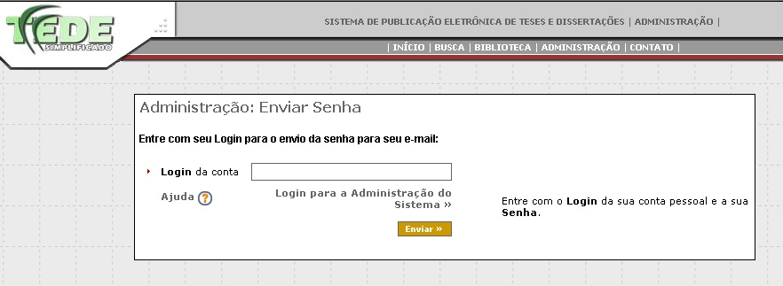

- Digite no campo correspondente o login da conta.
- Clique no botão de comando Enviar;
- O sistema envia uma mensagem para o e-mail do operador habilitado com a senha e apresenta um modelo da tela de entrada no módulo com uma mensagem de sucesso.

Como operar a opção Instituição do Sistema

- Ao acessar o Módulo Administração, o sistema disponibiliza uma tela com o comando de operação Inserir acionado, para a inclusão dos dados de identificação da instituição receptora do Sistema TEDE (figura 4).
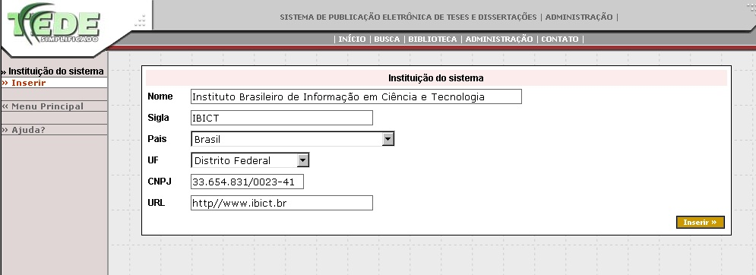
figura 4 - Módulo Administração, tela principal opção Instituição do Sistema - Inserir

Comando de Operação Inserir - Opção Instituição do Sistema

- Inclua, nos campos apresentados na tela, os dados da instituição receptora do sistema. Os campos de preenchimento obrigatório, ao deixarem de ser preenchidos, são solicitados automaticamente pelo sistema, que emite uma mensagem de erro e ressalta estes campos em vermelho:

- digite, no campo Nome, preenchimento obrigatório, em ordem direta, o nome da instituição receptora do sistema. Este campo deverá conter, no máximo, 100 caracteres alfanuméricos, também podem ser usados os seguintes caracteres especiais: &, ( ), /, \ , - , _ e * ;
- digite, no campo Sigla, preenchimento obrigatório, a sigla oficial da instituição receptora do sistema. Este campo deverá conter, no máximo, 30 caracteres alfanuméricos, também podem ser usados os seguintes caracteres especiais: &, ( ), /, \ , - , _ e * ;
- selecione, no campo País, preenchimento obrigatório, na tabela existente ao lado do campo, o país da instituição receptora do sistema;
- selecione, no campo UF, preenchimento obrigatório, a unidade da federação - onde está sediada a instituição receptora do sistema - na tabela existente ao lado do campo;
- digite, no campo CNPJ, preenchimento obrigatório, o CNPJ da instituição receptora do sistema. Este campo deverá ser preenchido apenas com a seqüência de algarismos com, no máximo, 14 caracteres numéricos. Ex.: 33654831002341;
- digite, campo URL, preenchimento obrigatório, a URL da instituição receptora do sistema. EX.: www.qualquernome.gov.br/diretório. Este campo deve conter, no máximo, 150 caracteres.
- clique no botão de comando Inserir, existente no canto direito inferior da janela;
- o sistema disponibiliza uma tela com a mensagem Operação Concluída e com os dados inseridos para conferência (figura 5).
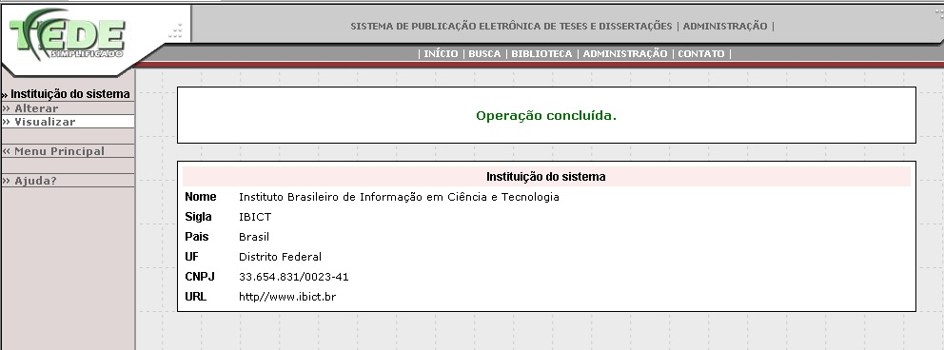
figura 5 - Módulo Administração, opção Instituição do Sistema - mensagem confirmação inclusão

- Confira os dados inseridos.

- Se OK, adote o seguinte procedimento:
- selecione, no menu desta tela, o comando menu principal, para realizar o próximo passo, isto é, acionar a tela para a inclusão dos dados da biblioteca digital (veja seção 4.3.1 ).

- Se não OK, adote o seguinte procedimento:

- execute a correção, utilizando as instruções contidas na seção Comando de Operação Alterar, (seção 4.2.2).

Comando de Operação Alterar – Opção Instituição do Sistema

A ação Alterar pode ser feita em dois momentos, logo após a inclusão, ou posteriormente.

- Se o operador for executar a ação logo após a inclusão, deve adotar o seguinte procedimento:

- selecionar, na tela com a mensagem de confirmação de inclusão dos dados da instituição do sistema (figura 4), o comando de operação Alterar;

- Se o operador for executar a ação posteriormente, deve adotar o seguinte procedimento:

- selecionar, no menu da tela principal do módulo ( ), a opção instituição do sistema e, no menu desta tela, o comando de operação Alterar;

- Em ambos os casos, o sistema disponibiliza uma tela para o operador fazer a alteração nos dados da instituição do sistema (figura 6).
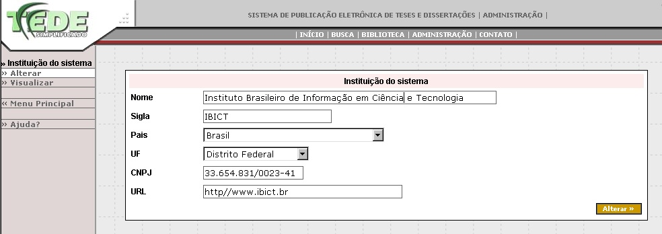
figura 6 - Módulo Administração, opção Instituição do Sistema - alteração dados da instituição

- Faça as alterações necessárias.
- Clique no botão de comando Alterar, existente no canto direito inferior da janela.
- O sistema disponibiliza uma nova tela com a mensagem Operação Concluída e com os dados alterados para conferência (figura 7).
figura 7 - Módulo Administração, opção instituição do sistema – mensagem confirmação alteração

Como operar a opção Biblioteca Digital

- Selecione, na tela de mensagem de confirmação de inclusão ou alteração da instituição do sistema, (figuras 5 e 7) o comando menu principal e acione a nova tela para a inclusão dos dados de identificação da biblioteca digital responsável pela publicação da tese ou dissertação (figura 8).
figura 8 - Módulo Administração - Tela principal da opção biblioteca digital - Inclusão
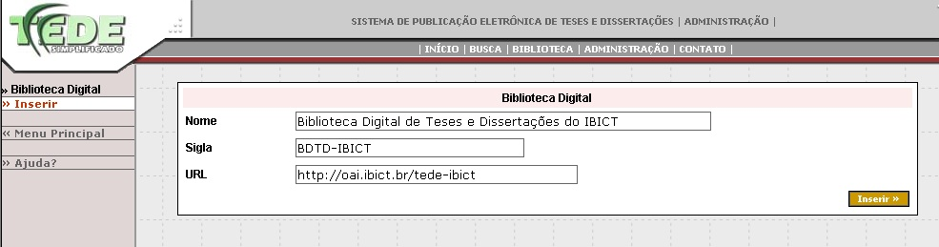

Comando de Operação Inserir - Opção Biblioteca Digital

- Inclua, nesta tela, os dados da biblioteca digital. Os campos de preenchimento obrigatório, ao deixarem de ser preenchidos, são solicitados automaticamente pelo sistema, que emite uma mensagem de erro e ressalta estes campos em vermelho:

- digite, no campo Nome, preenchimento obrigatório, em ordem direta, o nome da biblioteca digital da instituição. Este campo deverá conter, no máximo, 100 caracteres alfanuméricos, também podem ser usados os seguintes caracteres especiais: &, ( ), /, \ , - , _ e * ;
- digite, no campo Sigla, preenchimento obrigatório, a sigla oficial da biblioteca digital. Este campo deverá conter, no máximo, 30 caracteres alfanuméricos, também podem ser usados os seguintes caracteres especiais: &, ( ), /, \ , - , _ e * ;
- digite, no campo URL, preenchimento obrigatório, a URL da biblioteca digital. Ex.: www.qualquernome.gov.br/diretório. Este campo deverá conter, no máximo, 150 caracteres;
- clique no botão de comando Inserir, existente no canto direito inferior da janela;
- o sistema disponibiliza uma tela com a mensagem Operação Concluída e com os dados inseridos para conferência (figura 9).
figura 9 - Módulo Administração, opção Biblioteca Digital – Mensagem confirmação inclusão
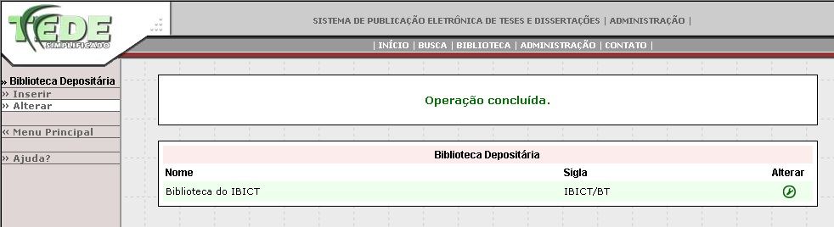
- Confira os dados inseridos.

- Se OK, adote o seguinte procedimento:

- selecione, no menu desta tela, o comando menu principal, para acionar a tela principal do módulo e executar a próxima opção.

- Se não OK, adote o seguinte procedimento:

- execute a correção, utilizando as instruções descritas na seção Comando de Operação Alterar, (seção 4.3.2).

Comando de Operação Alterar – Opção Biblioteca Digital

A ação Alterar pode ser feita em dois momentos, logo após a inclusão, ou posteriormente.

- Se o operador for executar a ação logo após a inclusão, deve adotar o seguinte procedimento:

- selecionar, na tela com a mensagem de confirmação de inclusão (figura 9), o comando de operação Alterar.

- Se o operador for executar a ação posteriormente, deve adotar o seguinte procedimento:

- selecionar, no menu da tela principal do módulo (), a opção Biblioteca Digital e, nesta tela, selecionar o comando de operação Alterar.

- Em ambos os casos, o sistema disponibiliza uma tela para o operador realizar a alteração dos dados (figura 10).
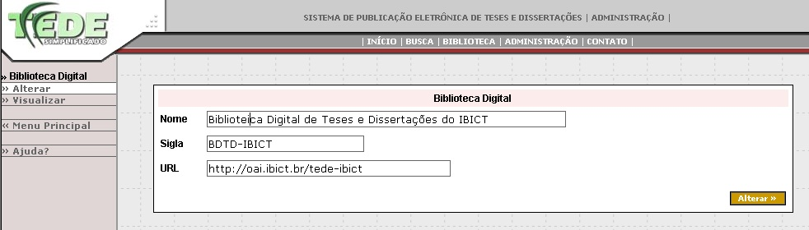
figura 10 - Módulo Administração, opção biblioteca digital - alteração

- Faça as alterações necessárias nos dados inseridos.
- Clique no botão de comando Alterar, existente no canto direito inferior da janela.
- O sistema disponibiliza uma tela com a mensagem Operação Concluída e com os dados alterados para conferência (figura 11).

figura 11 - Módulo Administração, opção biblioteca digital - mensagem confirmação alteração
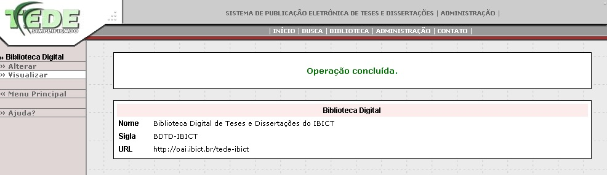

- Ao finalizar a operação, selecione, no menu desta tela, o comando menu principal, para acionar a tela principal do módulo (figura 12) e executar a opção de operação Biblioteca Depositária, conforme as instruções descritas na seção Como Operar a Opção Biblioteca Depositária (seção 4.4).
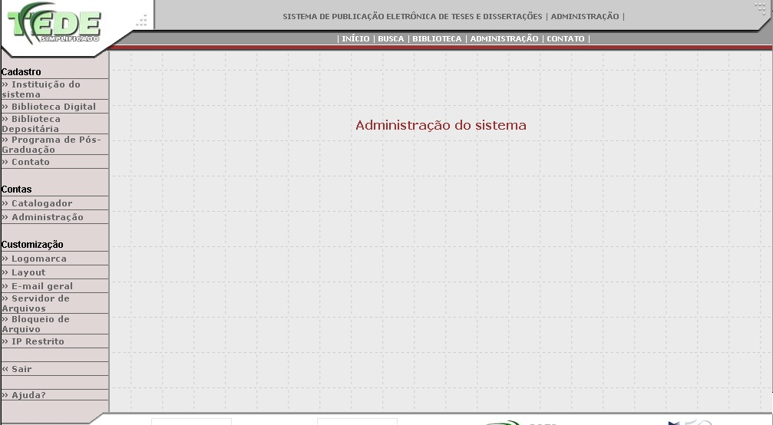

figura 12 - Tela Principal do Módulo Administração

Como operar a opção Biblioteca Depositária

- Selecione, na tela principal do módulo (figura 12), a opção de operação Biblioteca Depositária.
- O sistema disponibiliza a tela principal da opção identificada como biblioteca depositária e pela referência Nenhum registro cadastrado (figura 13), ou, após o primeiro cadastramento, pela relação das bibliotecas depositárias cadastradas no sistema (figura 14);
figura 13 - Módulo Administração - Tela principal inicial opção Biblioteca Depositária
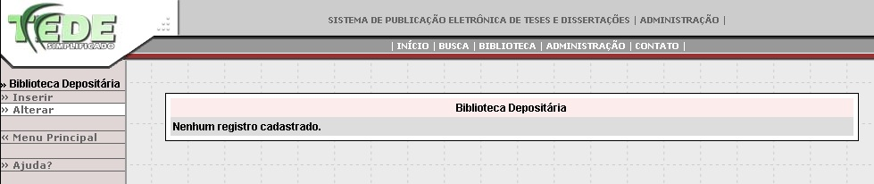
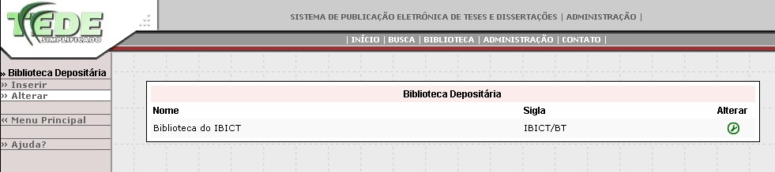
figura 14 - Tela principal opção Biblioteca Depositária após a inclusão de dados

Comando de Operação Inserir – Opção Biblioteca Depositária

- Selecione, no menu da tela principal da opção, o comando Inserir.
- O sistema disponibiliza uma nova tela para a inclusão dos dados da biblioteca depositária (figura 15).
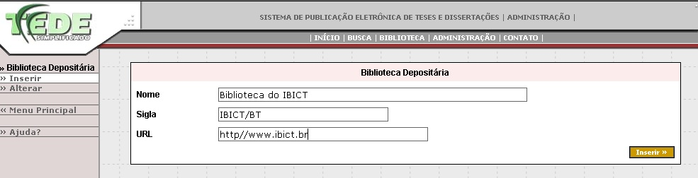
figura 15 - Módulo Administração, opção Biblioteca Depositária - Inclusão

- Inclua, nestes campos, os dados da biblioteca depositária. Os campos de preenchimento obrigatório ao deixarem de ser preenchidos, são solicitados automaticamente pelo sistema, que emite uma mensagem de erro e ressalta estes campos em vermelho:

- digite, no campo Nome, preenchimento obrigatório, o nome da biblioteca depositária. Este campo deverá conter, no máximo, 100 caracteres alfanuméricos, também podem ser usados os seguintes caracteres especiais: &, ( ), /, \ , - , _ e * ;
- digite, no campo Sigla, preenchimento obrigatório, a sigla oficial da biblioteca depositária. Este campo deverá conter, no máximo, 30 caracteres alfanuméricos, também podem ser usados os seguintes caracteres especiais: &, ( ), /, \ , - , _ e *;
- digite, no campo URL, a URL da biblioteca depositária. Por exemplo: www.nome.gov.br/diretório. Este campo deverá conter, no máximo, 150 caracteres alfanuméricos, também podem ser usados os seguintes caracteres especiais: &, ( ), /, \ , - , _ e * .
- clique no botão de comando Inserir, existente no canto direito inferior da janela;
- o sistema disponibiliza uma tela com a mensagem Operação Concluída e com os dados inseridos – ressaltados em uma faixa colorida - para conferência (figura 16).
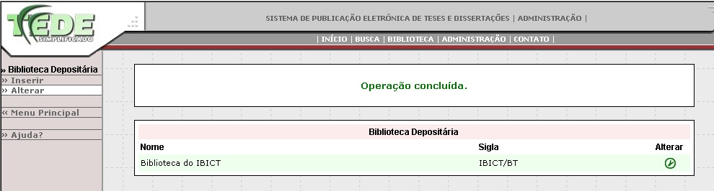
figura 16 - Módulo Administração - opção Biblioteca Depositária - Mensagem confirmação inclusão

botão
De
comando

- confira os dados inseridos.
- em caso de alteração, proceder à correção utilizando as instruções contidas na seção Comando de Operação Alterar, (seção 4.4.2).

- Para incluir uma nova biblioteca depositária, adote os seguintes procedimentos:

- selecione, nesta tela (figura 16), o comando de operação Inserir;
- observe que o sistema disponibiliza a tela (figura 15) para a inclusão da nova biblioteca depositária;
- execute os mesmos procedimentos utilizados para a primeira inclusão dos dados e para as alterações, até concluir o processo.

- Ao finalizar a operação da opção, selecione, no menu desta tela, o comando menu principal e volte à tela principal do Módulo Administração, para dar seqüência às demais opções de operação.

Comando de Operação Alterar – Opção Biblioteca Depositária

A ação Alterar pode ser feita em dois momentos: logo após a inclusão, ou posteriormente.

- Se o operador for executar a ação logo após a inclusão, deve adotar o seguinte procedimento:

- selecionar, na tela com a mensagem de confirmação de inclusão (figura 16), o botão de comando, existente na janela central da tela, abaixo do comando Alterar.

- Se o operador for executar a ação posteriormente, deve adotar o seguinte procedimento:

- selecionar, no menu da tela principal do módulo ( ), a opção Biblioteca Depositária e, na tela desta opção, o botão de comando ALterar existente na janela central da tela.

- Em ambos os casos, o sistema disponibiliza uma tela para a alteração dos dados (figura 17).
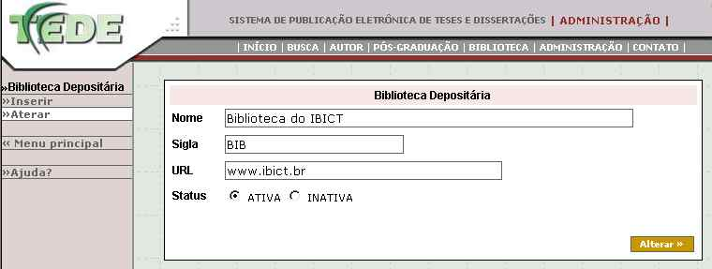

figura 17 - Módulo Administração, opção Biblioteca Depositária - dados para alteração

- Alteração nos dados dos campos Nome, Sigla e URL:

- efetue as alterações necessárias nos dados destes campos.

- Alteração no campo Status da biblioteca depositária:

- este campo vem selecionado pelo sistema na opção Ativa, que não pode ser alterada para a opção Inativa, quando a biblioteca depositária estiver vinculada a um programa de pós-graduação;
- após selecionar a opção Inativa, se a biblioteca estiver vinculada a algum programa de pós-graduação e após confirmar a alteração, o sistema disponibiliza esta mesma tela com a seguinte mensagem: Operação não permitida, algum programa está relacionado a esta biblioteca (figura 18). Neste caso, as alterações realizadas nos outros campos não foram efetivadas, repetir o processo de alteração, sem alterar o status;
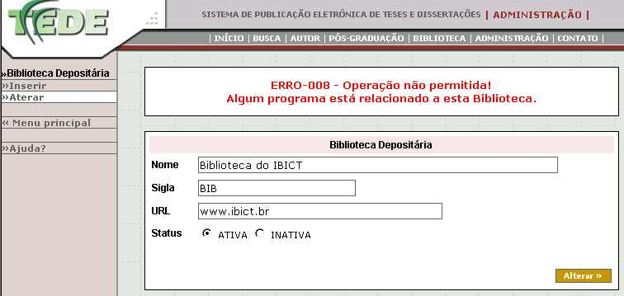
figura 18 - Módulo Administração, opção Biblioteca Depositária - Alteração, mensagem de erro

- se a biblioteca foi desativada, selecione, nesta tela, o comando menu principal e volte à tela principal do Módulo Administração, para ativar a Opção de Operação Programa de Pós-graduação e substituir − se for o caso − a biblioteca depositária vinculada ao programa ( seção 4.5.2).
- após realizar as alterações nos dados da biblioteca depositária, clique no botão de comando Alterar, canto inferior direito da janela;
- o sistema disponibiliza uma tela com a mensagem Operação Concluída e com os dados – ressaltados por uma faixa colorida - para conferência (figura 19). O resultado da alteração no campo Status só aparece nesta tela quando for selecionada a opção Inativa;
figura 19 - Módulo Administração, opção Biblioteca Depositária - Mensagem confirmação alteração

- Ao finalizar a operação da opção, selecione, no menu desta tela, o comando menu principal e volte à tela principal do módulo, para dar seqüência às demais opções.

Comando de Operação Excluir – Opção Biblioteca Depositária

- Na operação da opção Biblioteca Depositária, não existe a possibilidade de exclusão de uma biblioteca cadastrada. Existe somente a possibilidade de desativá-la, quando esta não estiver vinculada a nenhum dos programas de pós-graduação. Para desfazer este vínculo, antes, deve-se selecionar ou cadastrar outra biblioteca para vínculo ao programa de pós-graduação. O cadastramento é realizado na seção Como operar a opção Biblioteca Depositária ( seção 4.4 ). O processo para selecionar uma nova biblioteca é realizado na seção Como operar a opção Programa de Pós-Graduação, (seção 4.5).

Como operar a opção Programa de Pós-graduação

- Selecione, no menu da tela principal do Módulo Administração ( ), a opção Programa de Pós-graduação.
- O sistema disponibiliza a tela principal da opção identificada como programa de pós-graduação e pela referência Nenhum registro cadastrado (figura 20), ou, após o primeiro cadastramento, pela relação dos programas cadastrados (figura 21).
figura 20 - Módulo Administração - Tela principal inicial opção Programa de Pós-graduação
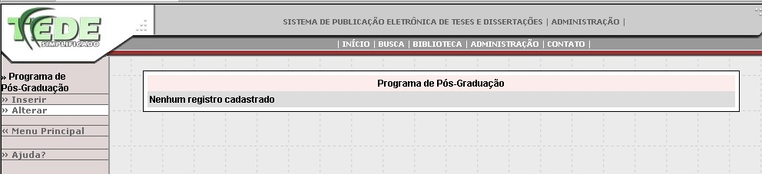
figura 21 - Tela principal da opção Programa de Pós-graduação, após inclusão de dados
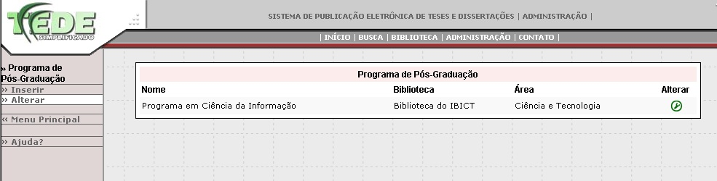

Comando de Operação Inserir – Opção Programa de Pós-Graduação

- Selecione, no menu desta tela (figura 20), o comando de operação Inserir.
- O sistema disponibiliza uma nova tela para a inclusão dos dados do programa de pós-graduação (figura 22).
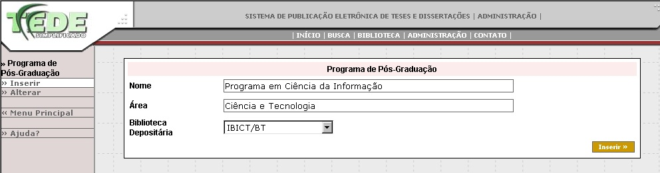

figura 22 - Módulo Administração, opção Programa de Pós-graduação - Inclusão dados do programa

- Inclua, nesta tela, os dados do programa de pós-graduação. Os campos de preenchimento obrigatório, ao deixarem de ser preenchidos, são solicitados automaticamente pelo sistema, que emite uma mensagem de erro e ressalta estes campos em vermelho:

- digite, no campo Nome, preenchimento obrigatório, o nome da programa de pós-graduação a ser cadastrado no sistema. Este campo deverá conter, no máximo, 255 caracteres alfanuméricos;
- digite, no campo Área, preenchimento obrigatório, o nome da área de concentração do programa de pós-graduação. Este campo deverá conter, no máximo, 100 caracteres alfanuméricos;
- selecione, no campo Biblioteca Depositária, preenchimento obrigatório, na janela disponível ao lado do campo, a biblioteca depositária que deseja vincular ao programa;
- clique no botão de comando Inserir, existente no canto direito inferior da janela;
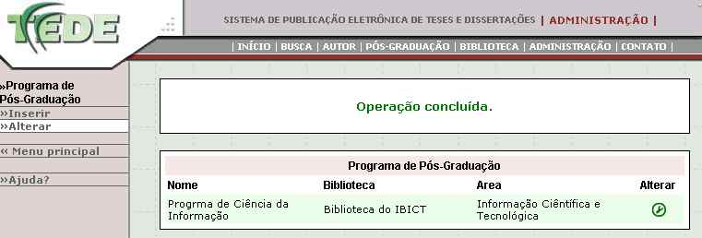
- observe que o sistema disponibiliza uma nova tela com a mensagem Operação Concluída e com os dados inseridos - ressaltados por uma faixa colorida - para conferência (figura 23);

figura 23 - Módulo Pós-graduação, opção programa de pós-graduação – Mensagem confirmação Inclusão

- Confira os dados inseridos:

- em caso de alteração, proceda à correção utilizando as instruções descritas na seção Comando de Operação Alterar, (seção 4.5.2);

- Para incluir um novo programa de Pós-graduação, adote os seguintes procedimentos:

- selecione, nesta tela (figura 23), o comando Inserir;
- observe que o sistema disponibiliza a tela para a inclusão do novo programa(figura 22);
- execute os mesmos procedimentos utilizados para a primeira inclusão dos dados e para as alterações, até concluir o processo.

- Ao finalizar a operação da opção, selecione, no menu desta tela, o comando de operação menu principal e volte à tela principal do Módulo Administração, para dar seqüência às demais opções.

Comando de Operação Alterar – Opção Programa de Pós-graduação

A ação Alterar pode ser realizada em dois momentos, logo após a inclusão, ou posteriormente.

- Se o operador for executar a ação logo após a inclusão, deve adotar o seguinte procedimento:

- selecionar, na tela com a mensagem de confirmação de inclusão (figura 23), o botão de comando Alterar, existente na janela central da tela.

- Se o operador for executar a ação posteriormente, deve adotar o seguinte procedimento:

- selecionar, na tela principal do módulo (), a opção Programa de Pós-graduação e, nesta tela, o botão de comando Alterar existente na janela central da tela.

- Em ambos os casos, o sistema disponibiliza uma tela para a alteração dos dados (figura 24).
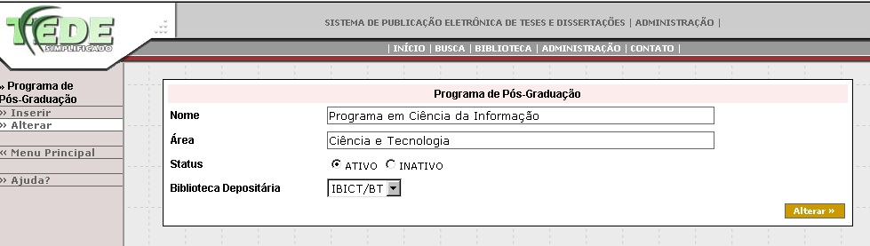

figura 24 - Módulo Administração, Opção Programa de Pós-graduação – Alteração nos dados do programa

- Alteração dos dados dos campos Nome e Área:

- efetue as alterações necessárias nos dados destes campos.

- Alteração no campo Status do programa:

- este campo vem selecionado pelo sistema na opção Ativo, e não pode ser alterado para a opção Inativo, quando estiver vinculado a alguma TDE em processo de submissão;
- se alguma TDE vinculada ao programa de pós-graduação está em processo de submissão, ao fazer a alteração e confirmá-la, o sistema disponibiliza a tela que estava sendo operada com a seguinte mensagem: ERRO 010 − operação não permitida! Alguma TDE relacionada a este programa, está em processo de submissão;
- neste caso, as alterações realizadas nos outros campos não foram efetivadas, repetir o processo de alteração, sem alterar o status.

- Se a instituição receptora do sistema desativou o programa de pós-graduação, adote o seguinte procedimento:

- Selecione, nesta tela, o status Inativo. Neste caso, o programa fica inativo para o sistema TEDE.

- Alteração no campo Biblioteca Depositária:

- selecione – se for o caso − na janela ao lado do campo biblioteca depositária, a nova biblioteca que deseja vincular ao programa;
- somente após realizar todas as alterações, clique no botão de comando Alterar, canto inferior direito da janela;
- o sistema disponibiliza a tela principal da opção, com a mensagem Operação Concluída e com os dados alterados – ressaltados por uma faixa colorida – para conferência (figura 25). O resultado da alteração no campo Status só aparece nesta tela quando a opção selecionada for Inativo;
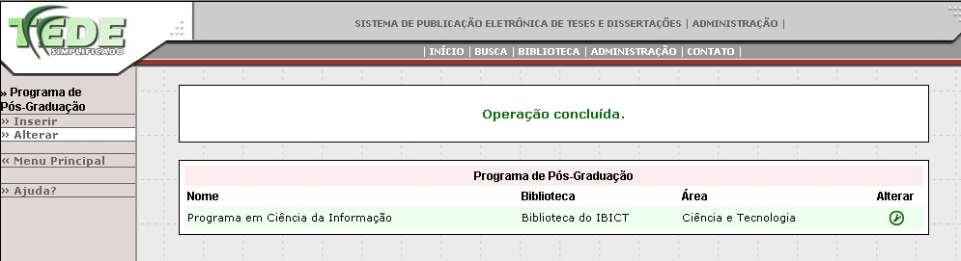
figura 25 - Módulo Administração, opção programa de pós-graduação – Mensagem confirmação Alteração

- Ao finalizar a operação da opção, selecione, no menu desta tela, o comando de operação menu principal e volte à tela principal do módulo, para dar seqüência às demais opções.

Comando de Operação Excluir – Opção Programa de Pós-Graduação

- Na operação da opção Programa de Pós-Graduação, não existe a possibilidade de exclusão de um programa cadastrado. Existe, somente, a possibilidade de desativá-lo, quando não existir vínculo entre este programa e uma TDE em processo de submissão. O processo de tornar Inativo um programa de pós-graduação é executado na seção Comando de Operação Alterar da opção Programa de Pós-Graduação (seção 4.5.2).

Como operar a opção Contato

- Selecione, no menu da tela principal do módulo (), a opção de operação Contato.
- O sistema disponibiliza a tela principal da opção identificada como Contato e pela referência Nenhum registro cadastrado (figura 26) ou, após o primeiro cadastramento, pela relação dos contatos cadastrados (figura 27).

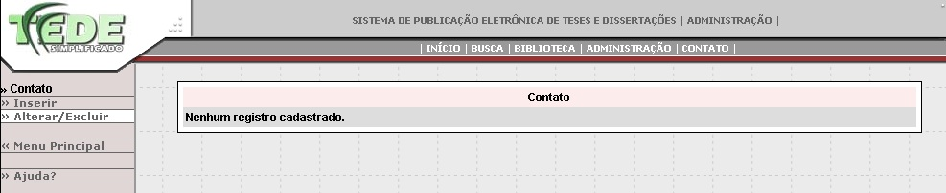
figura 26 - Módulo Administração - Tela Principal Inicial da opção Contato , antes da primeira inclusão
figura 27 - Tela Principal da opção Contato, após inclusão dados
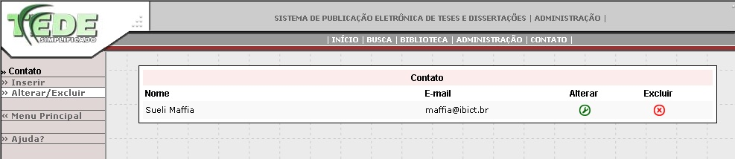

Comando de Operação Inserir – Opção Contato

- Selecione, no menu desta tela (figura 27), o comando de operação Inserir.
- O sistema disponibiliza uma nova tela para a inclusão dos dados do contato (figura 28).
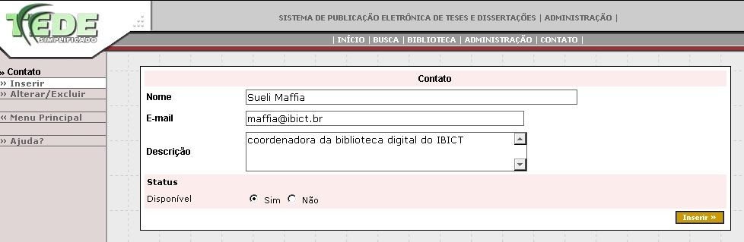

figura 28 - Módulo Administração - Opção Contato – Inclusão dados do contato

- Inclua, nesta tela, nos campos correspondentes, os dados de identificação de cada setor da instituição receptora do sistema TEDE, onde os operadores habilitados deste sistema possam tirar suas dúvidas ou solicitar a solução para possíveis problemas. Os campos de preenchimento obrigatório, ao deixarem de ser preenchidos, são solicitados automaticamente pelo sistema, que emite uma mensagem de erro e ressalta estes campos em vermelho:

- inclua, no campo Nome, preenchimento obrigatório, o nome do setor com o qual o operador habilitado fará contato. Este campo deverá conter, no máximo, 100 caracteres alfanuméricos. Ex.: Secretaria do Curso de Pós-Graduação em Engenharia da Produção;
- inclua, no campo E-mail, preenchimento obrigatório, o e-mail para contato com o setor. Este campo deverá conter, no máximo, 150 caracteres alfanuméricos;
- faça, no campo Descrição, uma descrição sucinta das funções exercidas pelo contato cadastrado no sistema. Ex.: responsável pelo contato “fulano de tal”, secretário do Curso de Pós-Graduação em Engenharia de Produção;
- selecione, ao lado do campo Status a opção Disponível Não, caso não aceite a escolha padrão do sistema (Disponível Sim):

- a opção Sim indica que o contato cadastrado ficará disponível para uso no Módulo Contato;
- a opção Não indica que o contato cadastrado não será disponibilizado para uso no Módulo Contato.

- clique no botão de comando Inserir, existente no canto direito inferior da janela;
- o sistema disponibiliza uma nova tela (tela principal da opção) com a mensagem Operação Concluída e com os dados inseridos - ressaltados por uma faixa colorida - para conferência (figura 29). O resultado da inclusão no campo Status só aparece nesta tela quando a opção selecionada for Disponível Não.

figura 29 - Módulo Pós-graduação, opção Contato - Mensagem confirmação inclusão
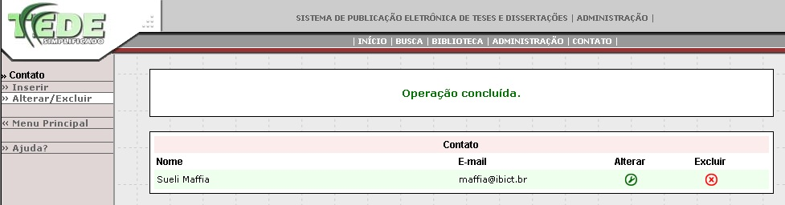

- Em caso de alteração, utilize as instruções descritas na seção Comando de Operação Alterar, (seção 4.6.2).

- Para incluir um novo Contato, adote os seguintes procedimentos:

- selecione, nesta tela (figura 29), o comando Inserir;
- observe que o sistema disponibiliza a tela para a inclusão de um novo contato ();
- execute os mesmos procedimentos utilizados para a primeira inclusão dos dados e para as alterações, até concluir o processo.
- Ao finalizar a operação, selecione, no menu desta tela, o comando menu principal e volte à tela principal do módulo Administração, para dar seqüência às demais opções.

Comando de Operação Alterar – Opção Contato

A ação Alterar pode ser realizada em dois momentos, logo após a inclusão, ou posteriormente.

- Se o operador for executar a ação logo após a inclusão, deve adotar o seguinte procedimento:

- selecionar, no menu da tela com a mensagem de confirmação de inclusão (figura 29), o botão de comando existente na janela central da tela, abaixo do comando Alterar.

- Se o operador for executar a ação posteriormente, deve adotar o seguinte procedimento:

- selecionar, na tela principal do módulo ( ), a opção Contato e, nesta tela, o botão de comando Alterar existente na janela da tela central.

- Em ambos os casos, o sistema disponibiliza uma tela para a alteração dos dados (figura 30).
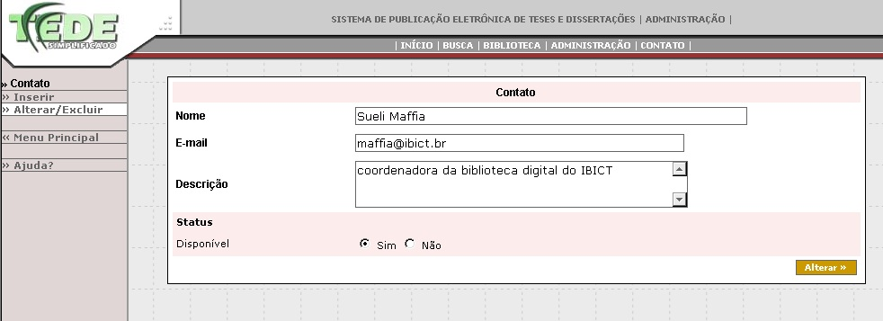
figura 30 - Módulo Administração, opção Contato - Alteração dados do contato

- Alteração dos dados dos campos Nome, E-mail e Descrição:

- efetue as alterações necessárias nos dados destes campos.

- Alteração no campo Status do Contato:

- este campo vem selecionado na opção Disponível Sim, indicando que o contato está disponível para uso no Módulo Contato;
- para tornar o contato indisponível (ausência temporária do contato ou outro motivo), selecione a opção de status Disponível Não.

- Após realizar todas as alterações, clique no botão de comando Alterar, canto inferior direito da janela.
- O sistema disponibiliza a tela principal da opção com a mensagem Operação Concluída e com os dados alterados – ressaltados por uma faixa colorida – para conferência (figura 31). O resultado da alteração no campo Status só aparece nesta tela quando a opção selecionada for Disponível Não.

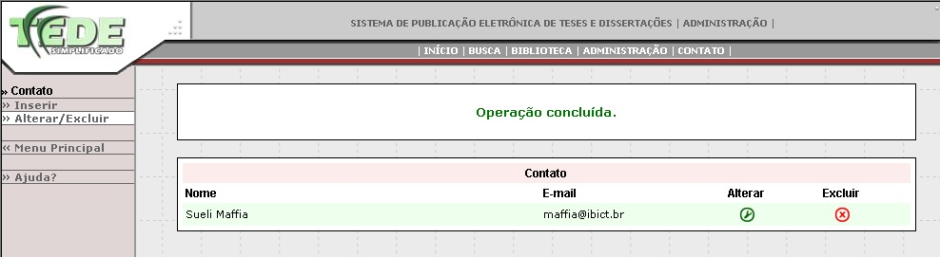
figura 31 - Módulo Administração, opção Contato – Mensagem confirmação alteração

- Ao finalizar a operação da opção, selecione, no menu desta tela, o comando menu principal e volte à tela principal do módulo, para dar seqüência às demais opções.

Comando de Operação Excluir – Opção Contato

- Para realizar a exclusão de um contato, adote os seguintes procedimentos:

- identifique, na tela principal da opção Contato ( figura 26 ) , ou na tela resultante da ação realizada (figura 31), o contato cujos dados deverão ser excluídos;
- clique no botão de comando Excluir, existente na janela central da tela - correspondente ao nome do contato a ser excluído;
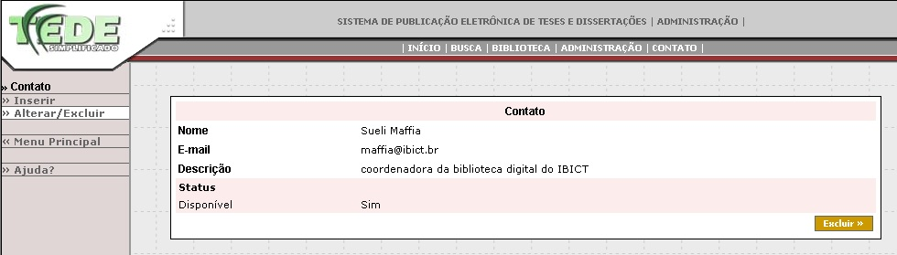
- o sistema disponibiliza a tela com os dados do contato para a exclusão (figura 32);

figura 32 - Módulo Administração, opção Contato - Exclusão dos dados do contato

- confirme a exclusão no botão de comando Excluir, existente no canto direito inferior da tela;
- o sistema disponibiliza uma nova tela com a mensagem Operação Concluída para a conferência da exclusão (figura 33).

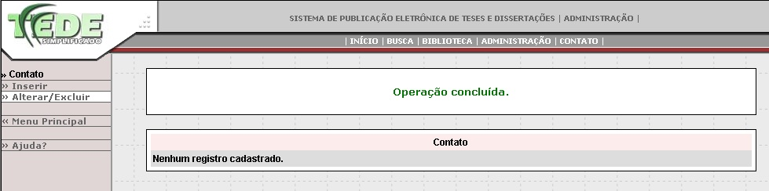
figura 33 - Módulo Administração, opção Contato - Exclusão dados do contato

- Ao finalizar a operação da opção, selecione, no menu desta tela, o comando menu principal e volte à tela principal do módulo, para dar seqüência às demais opções.

Como operar a opção Conta Catalogador

- Selecione, no menu da tela principal do Módulo Administração ( ), a opção de operação Contas Catalogador.
- O sistema disponibiliza a tela principal de operação da opção, identificada como conta catalogador e pela referência Nenhum registro cadastrado (figura 34), ou, numa segunda etapa, com a relação das contas cadastradas.
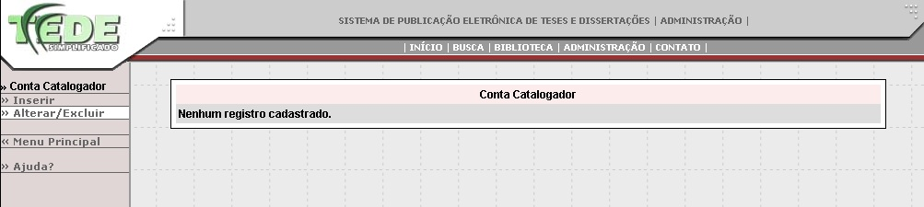
figura 34 - Módulo Administração - Tela Principal Inicial da Opção Conta Catalogador

Comando de Operação Inserir – Opção Conta Catalogador

- Selecione, no menu desta tela (figura 34), o comando de operação Inserir.
- O sistema disponibiliza a tela para a inclusão dos dados do operador habilitado para a conta catalogador (figura 35).
figura 35 - Módulo Administração, opção Conta Catalogador – Inclusão de dados
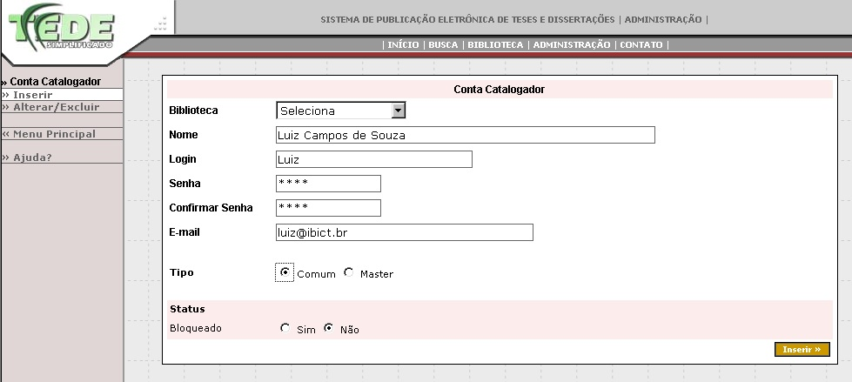

- Inclua, nesta tela, nos campos apropriados, os dados do operador habilitado para a conta catalogador. Os campos de preenchimento obrigatório, ao deixarem de ser preenchidos, são solicitados automaticamente pelo sistema, que emite uma mensagem de erro e ressalta estes campos em vermelho:

- selecione, no campo Biblioteca, preenchimento obrigatório, na janela ao lado do campo, a biblioteca depositária à qual a conta ficará vinculada;
- digite, no campo Nome, preenchimento obrigatório, o nome do operador habilitado, para o qual está sendo criada a conta. Este campo deverá conter, no máximo, 100 caracteres alfabéticos;
- digite, no campo Login, preenchimento obrigatório, o login criado para o operador habilitado. Este campo pode conter qualquer palavra com, no máximo, 50 caracteres alfanuméricos;
- digite, no campo Senha, preenchimento obrigatório, a senha de acesso criada para o operador habilitado. Este campo pode conter, no máximo, 30 caracteres alfanuméricos;
- digite, no campo Confirmar Senha, preenchimento obrigatório, novamente a mesma senha de acesso criada para o operador habilitado. Este campo pode conter, no máximo, 30 caracteres alfanuméricos;
- digite, no campo E-mail, preenchimento obrigatório, o e-mail do operador habilitado. Este campo pode conter, no máximo, 100 caracteres no formato utilizado para o padrão e-mail. Ex.: nome@nome.com.br;
- selecione, no campo Tipo, preenchimento obrigatório, uma das opções Comum, ou Master . A escolha da opção indica o nível de atuação em que operador está sendo habilitado
- A opção Comum, permite ao operador habilitado entrar com todos os dados da TDE, alterá-los ou excluí-los, antes da publicação eletrônica.
- A opção Master, permite ao operador habilitado modificar os metadados da TDE já publicada na biblioteca digital local. Esta opção, pelo nível de responsabilidade que impõe ao operador, deve ser restrita a um mínimo de pessoas.
- para que o operador habilitado cadastrado tenha acesso ao Módulo que vai operar, mantenha o campo Status com a opção Bloquear Não acionada;
- clique no botão de comando Inserir, existente no canto direito inferior da janela;
- o sistema disponibiliza uma nova tela com a mensagem Operação Concluída e com os dados inseridos – ressaltados por uma faixa colorida – para conferência (figura 36).

Atenção: o resultado da inclusão no campo Status, representado pelo símbolo de um cadeado, só aparece nesta tela quando a opção selecionada for Bloqueado Sim.
figura 36 - Módulo Administração, opção Conta Catalogador - Mensagem confirmação de inclusão
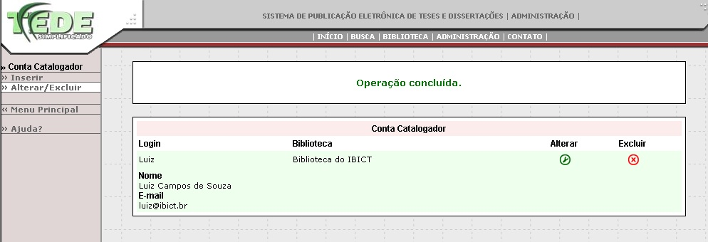

- Em caso de alteração, utilize as instruções descritas na seção Comando de Operação Alterar, (seção 4.7.2).

- Em caso de inclusão de uma nova conta, adote os seguintes procedimentos:

- selecione, nesta tela, o comando Inserir;
- o sistema disponibiliza uma tela para a inclusão da nova conta ( figura 35 );
- execute os mesmos procedimentos utilizados para a primeira inclusão dos dados e para as alterações, até concluir o processo.

- Ao finalizar a operação da opção, selecione, no menu desta tela, o comando menu principal e volte à tela principal do módulo Administração, para dar seqüência às demais opções.

Comando de Operação Alterar – Opção Conta Catalogador

- Para realizar alteração nos dados da conta do catalogador, adote os seguintes procedimentos:

- identifique, na tela principal da opção Conta Catalogador ( figura 34 ), ou na tela resultante da ação realizada (figura 36), a conta cujos dados deverão ser alterados;
- clique no botão de comando Alterar, existente na janela central da tela, correspondente ao nome do login em que será realizada a alteração;
- o sistema disponibiliza uma nova tela com os dados para as alterações necessárias (figura 37);

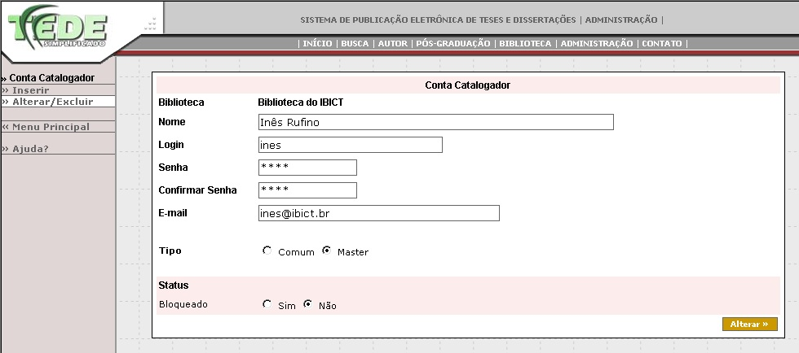

figura 37 - Módulo Administração, opção Conta Catalogador - Alteração dados conta catalogar

- Alteração dos dados dos campos Nome, Login, Senha, Confirmar Senha, Tipo e E-mail:

- efetue as alterações necessárias nos dados destes campos. Atenção para a alteração da opção Comum para Máster no campo Tipo.

- Alteração no campo Status:

- este campo vem selecionado pelo sistema na opção Bloqueado Não, indicando que a conta está disponível para o usurário;
- para bloquear a conta, selecione, no campo Status, a opção Bloqueado Sim;
- após realizar todas as alterações, clique no botão de comando Alterar, canto inferior direito da janela;
- o sistema disponibiliza uma tela com a mensagem Operação Concluída e com os dados alterados – ressaltados por uma faixa colorida – para conferência (figura 38).

Atenção: o resultado da alteração realizada no campo Status, representado pelo símbolo de um cadeado, só aparece nesta tela quando a opção selecionada for Bloqueado Sim.
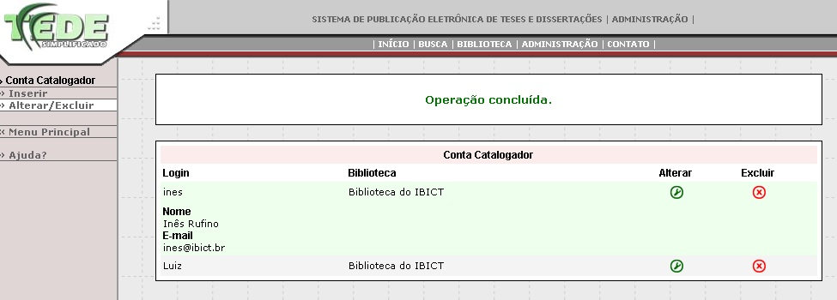

figura 38 - Módulo Administração, opção Conta Catalogador – Mensagem confirmação alteração

Comando de Operação Excluir – Opção Conta Catalogador

- Para realizar a exclusão de uma conta, adote os seguintes procedimentos:

- identifique, na tela principal da opção Conta Catalogador ( figura 34 ), ou na tela resultante da ação realizada a conta a ser excluída;
- clique no botão de comando Excluir, existente na janela central da tela, correspondente ao login da conta a ser excluída;
- o sistema disponibiliza uma tela com os dados da conta para a exclusão (figura 39);

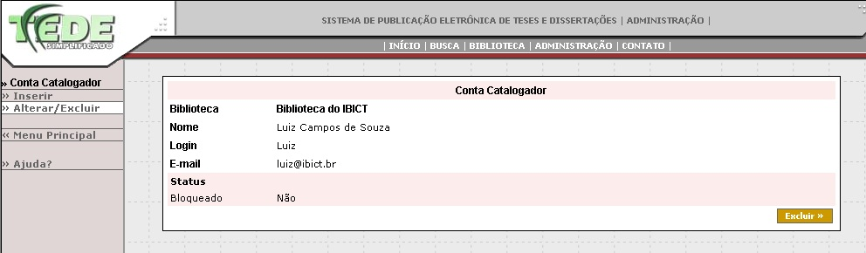
figura 39 - Módulo Administração, opção Conta Catalogador  Exclusão conta catalogador

- confirme a exclusão no botão de comando Excluir, existente no canto direito inferior da tela;
- o sistema disponibiliza uma nova tela com a mensagem Operação Concluída, para a conferência (figura 39);
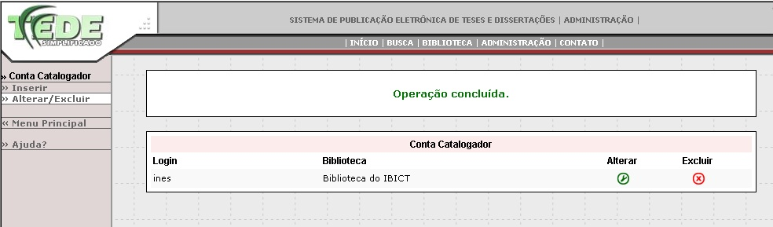
figura 40 - Módulo Administração, opção Conta Catalogador – Mensagem de exclusão conta catalogador

- Ao finalizar a operação da opção, selecione, no menu desta tela, o comando de operação menu principal e volte à tela principal do módulo, para dar seqüência às demais opções.

Como operar a opção Conta Administração

- Selecione, no menu da tela principal do Módulo Administração ( ), a opção de operação Conta Administração.
- O sistema disponibiliza a tela principal de operação da opção, identificada como Conta Administração e pelo login da conta distribuído com o sistema (figura 41).
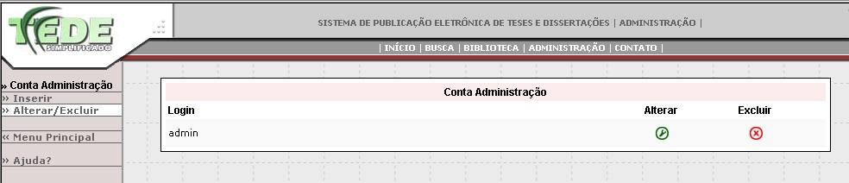

figura 41 - Módulo Administração - Tela principal da opção Conta Administração

Comando de Operação Inserir – Opção Conta Administração

Atenção: o Login da Conta (admin) e a senha (admin), que acompanham o sistema, são valores atribuídos pelo sistema e distribuídos em todas as cópias e, por medida de segurança, devem ser excluídos após o cadastramento da primeira conta administração.

- Selecione, no menu desta tela (figura 41), o comando de operação Inserir.
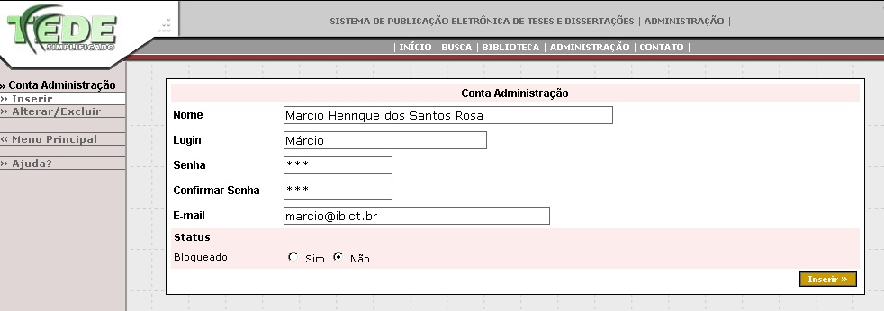
- O sistema disponibiliza uma nova tela para a inclusão dos dados do usuário da Conta Administração (figura 42).

figura 42 - Módulo Administração, opção Conta Administração - Inclusão dados da conta administração

- Inclua, nesta tela, nos campos apropriados, os dados do operador habilitado para a conta administração:

- digite, no campo Nome, preenchimento obrigatório, o nome do operador habilitado para o qual está sendo criada a conta. Este campo deverá conter, no máximo, 100 caracteres alfabéticos;
- digite, no campo Login, preenchimento obrigatório, o login criado para o operador habilitado. Este campo pode conter qualquer palavra com, no máximo, 50 caracteres alfanuméricos;
- digite, no campo Senha, preenchimento obrigatório, a senha de acesso criada para o operador habilitado. Este campo pode conter, no máximo, 30 caracteres alfanuméricos;
- digite, no campo Confirmar Senha, preenchimento obrigatório, novamente a mesma senha de acesso criada para o operador habilitado. Este campo pode conter, no máximo, 30 caracteres alfanuméricos;
- digite, no campo E-mail, preenchimento obrigatório, o e-mail do operador habilitado. Este campo pode conter, no máximo, 100 caracteres no formato utilizado para o padrão e-mail. Ex.: nome@nome.com.br;
- para que o operador habilitado cadastrado tenha acesso ao módulo que vai operar, mantenha o campo Status com a opção Bloquear Não acionada;
- clique no botão de comando Inserir, existente no canto direito inferior da janela;
- o sistema disponibiliza uma tela com a mensagem Operação Concluída e com os dados inseridos – ressaltados por uma faixa colorida – para conferência (figura 43).

Atenção: o resultado da inclusão no campo Status, representada pelo símbolo de um cadeado, só aparece nesta tela quando a opção selecionada for Bloqueado Sim .
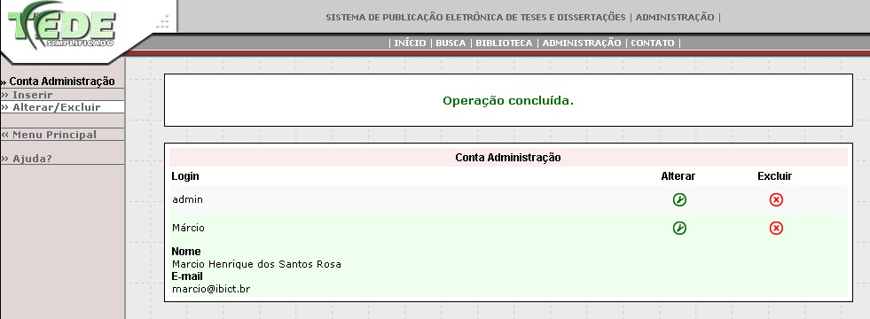
figura 43 - Módulo Administração, opção Conta Administração – Mensagem de confirmação inclusão

- Em caso de alteração, utilize as instruções contidas na seção Comando de Operação Alterar (seção 4.8.2).

- Em caso de inclusão de uma nova conta, adote os seguintes procedimentos:

- selecione, nesta tela (figura 43), o comando Inserir;
- o sistema disponibiliza uma tela para a inclusão da nova conta ( figura 42 );
- execute os mesmos procedimentos utilizados para a primeira inclusão dos dados e para as alterações, até concluir o processo.

- Ao finalizar a operação selecione, no menu desta tela, o comando menu principal e volte à tela principal do módulo Administração, para dar seqüência às demais opções.

Comando de Operação Alterar – Opção Conta Administração

- Para realizar alteração nos dados da conta administração, adote os seguintes procedimentos:

- identifique, na tela principal da opção Conta Administração ( figura 41 ), ou na tela resultante da ação realizada (figura 43), a conta cujos dados deverão ser alterados;
- clique no botão de comando - posicionado abaixo do comando Alterar, existente na janela central da tela - correspondente ao nome do login em que será realizada a alteração;
- o sistema disponibiliza a tela com os dados para as alterações necessárias (figura 44).
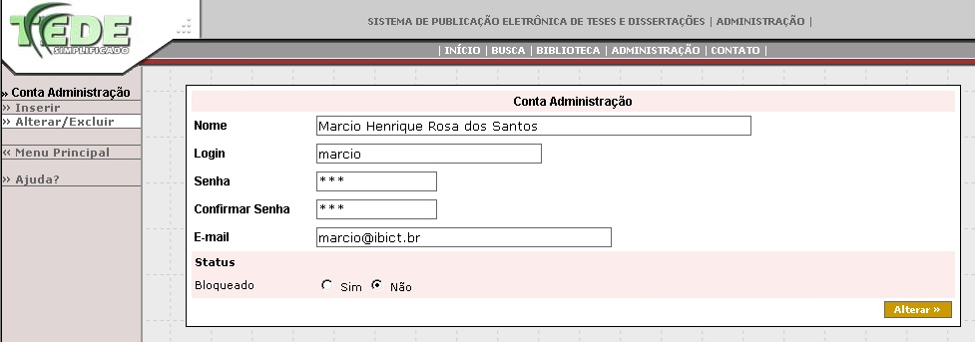
figura 44 - Módulo Administração, opção Conta Administração – Alteração dados da conta administração

- Alteração dos dados dos campos Nome, Login, Senha, Confirmar Senha e E-mail:

- efetue as alterações necessárias nos dados destes campos.

- Alteração no campo Status:

- este campo vem selecionado pelo sistema na opção Bloqueado Não, indicando que a conta está disponível para o usurário;

- para bloquear a conta, selecione, no campo Status, a opção Bloqueado Sim;

- após realizar todas as alterações, clique no botão de comando Alterar, canto inferior direito da janela;
- o sistema disponibiliza a tela principal da opção com a mensagem Operação Concluída e com os dados alterados – ressaltados por uma faixa colorida – para conferência (figura 45).

Atenção: o resultado da alteração no campo Status, representada pelo símbolo de um cadeado, só aparece nesta tela quando a opção selecionada for Bloqueado Sim.
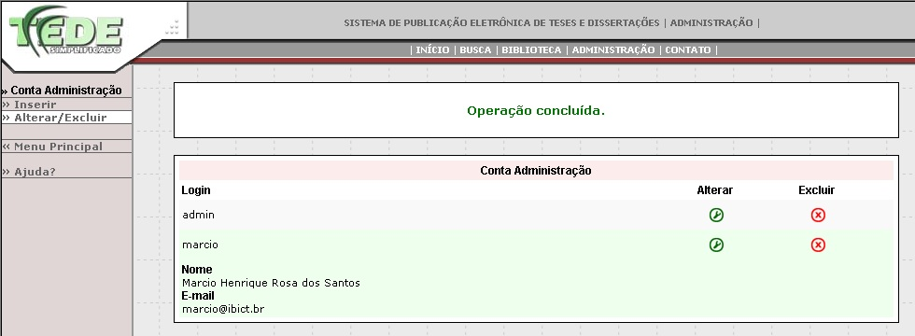
figura 45 - Módulo Administração, opção Conta Administração – Mensagem confirmação alteração

- Ao finalizar a operação, selecione, no menu desta tela, o comando menu principal e volte à tela principal do módulo, para dar seqüência às demais opções.

Comando de Operação Excluir – Opção Conta Administração

- Para realizar a exclusão de uma conta, adote os seguintes procedimentos:

- identifique, na tela principal da opção Contas Administração ( figura 41 ), ou na tela resultante da ação realizada (figura 45), a conta a ser excluída;
- clique no botão de comando – posicionado abaixo do comando Excluir, existente na janela central da tela - correspondente ao login da conta a ser excluída;
- o sistema disponibiliza a tela com os dados da conta para a exclusão (figura 46);
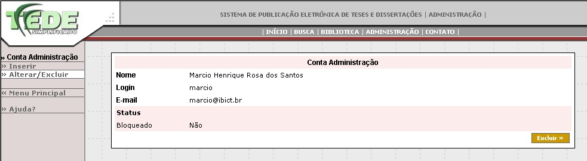

figura 46 - Módulo Administração, opção Conta Administração  Exclusão da conta administração

- confirme a exclusão no botão de comando Excluir, existente no canto direito inferior da tela;
- o sistema disponibiliza uma nova tela com a mensagem Operação Concluída, para conferência (figura 47).

figura 47 - Módulo Administração, opção Conta Administração - Mensagem exclusão conta administração
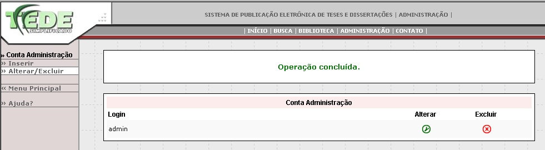

- Ao finalizar a operação da opção, selecione, no menu desta tela, o comando de operação menu principal e volte à tela principal do módulo, para dar seqüência às demais opções.

Como operar a opção Logomarca

- Selecione, no menu da tela principal do módulo ( ), a opção Logomarca;
- O sistema disponibiliza a tela principal de operação da opção identificada como logomarca, acionada no comando de operação Alterar, com três opções de seleção de arquivos que permitem ao operador fazer as seguintes alterações:

- trocar, na primeira opção, a logomarca identificada na tela como Logo Atual (a logomarca que vai com o sistema) pela logomarca do sistema de teses e dissertação local, a sua URL e o texto do ALT (texto que aparece quando a seta do mouse permanece em cima da imagem) (figura 48);
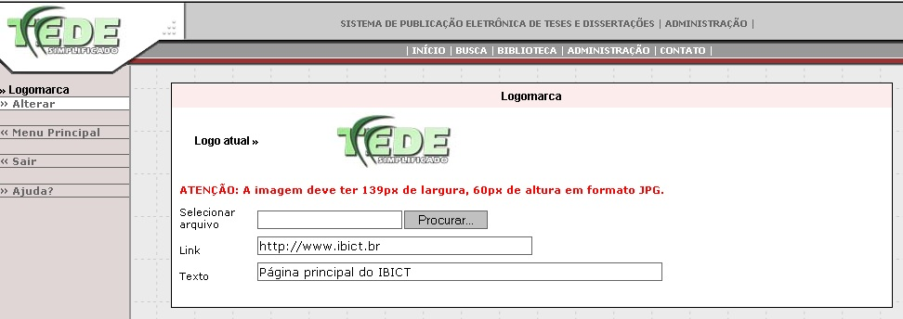

figura 48 - Módulo Administração - Tela principal da opção logomarca (1ª opção de seleção de logo)

- trocar, na segunda opção, a logomarca identificada na tela como Logo Inferior 1 pela logomarca da instituição receptora, bem como a sua URL e o texto do ALT (figura 49);

figura 49 - Módulo Administração - Tela principal da opção logomarca (2ª opção de seleção de logo)
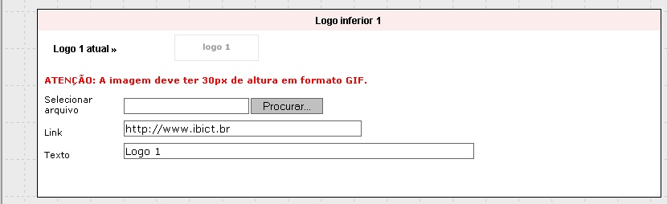

- trocar, na terceira opção, a logomarca identificada na tela como Logo Inferior 2 por outra logomarca ou imagem que a instituição receptora deseje disponibilizar, bem como a sua URL e o texto do ALT (figura 50).
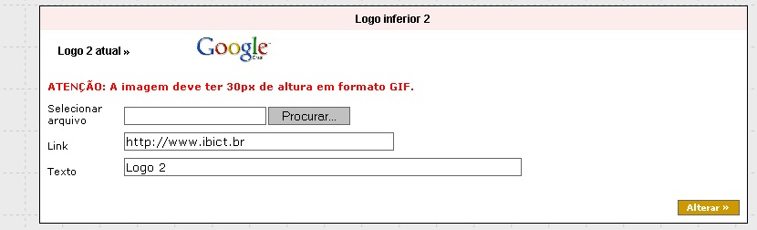

figura 50 - Módulo Administração  Tela principal da opção logomarca (3ª opção de seleção de logo)

Comando de Operação Alterar – Opção Logomarca

- Para alterar cada uma das logomarcas, adotar os seguintes procedimentos:

- clicar, nesta tela, no botão de comando Procurar, existente ao lado do campo Selecionar Arquivo da logomarca que deseja alterar;
- observar que o sistema TEDE aciona uma tela do sistema operacional com o título Escolher arquivo (figura 51);
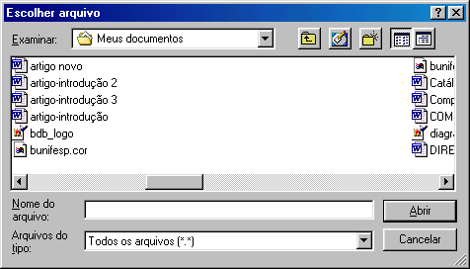

figura 51 - Módulo Administração  opção Logomarca – Busca do Arquivo da Logomarca

Clique 2 vezes sobre o arquivo

- localize, nesta tela, o arquivo da logomarca que vai substituir, de acordo com as especificações indicadas na tela da logomarca (figuras 48, 49, 50 );

- selecione o arquivo (clique duas vezes sobre o arquivo) cuja referência, após seleção, deverá ficar refletida no campo Selecionar arquivo da tela do sistema TEDE (figura 52);
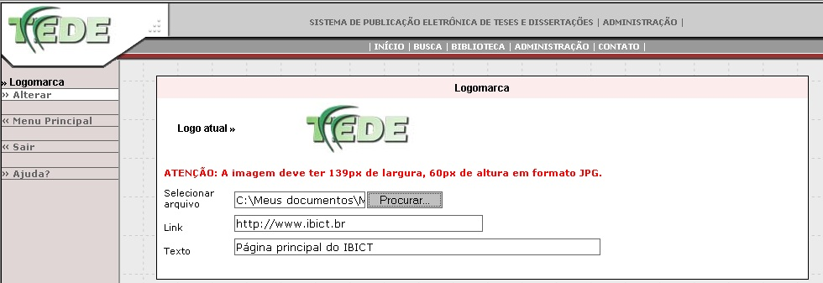
figura 52 - Módulo Administração, opção Logomarca – Seleção e substituição da logomarca

- altere, no campo Link, o endereço eletrônico (URL), caso deseje que a imagem da logomarca (ao clicar-se sobre ela) abra uma janela para o link especificado neste campo (URL);
- altere, ou crie, no campo Texto, uma referência, caso deseje que a imagem possua um texto explicativo;
- clique no botão de comando Alterar, existente no canto direito inferior da janela;

- o sistema substitui a logomarca em todas as telas do sistema TEDE e confirma a operação, disponibilizando uma tela com a mensagem Operação Concluída e com a imagem da nova logomarca (figura 53).
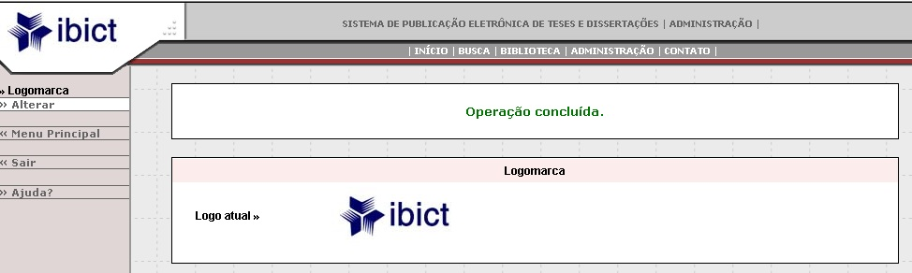
figura 53 - Módulo Administração, opção Logomarca – Mensagem de alteração da Logomarca

- Ao finalizar a operação da opção, selecione, no menu da tela, o comando menu principal para retornar à tela principal do módulo, ou o comando Sair, para retornar à tela principal do sistema.

Como operar a opção Layout

- Selecione, no menu da tela principal do módulo ( ), a opção Layout.
- Observe que o sistema disponibiliza a tela principal de operação da opção, identificada como Layout, acionada no comando de operação Alterar, o que permite a alteração, nesta tela, do layout padrão do sistema (layout 1) pelo layout escolhido pela instituição receptora (layout 2 ou 3), (figura 54).
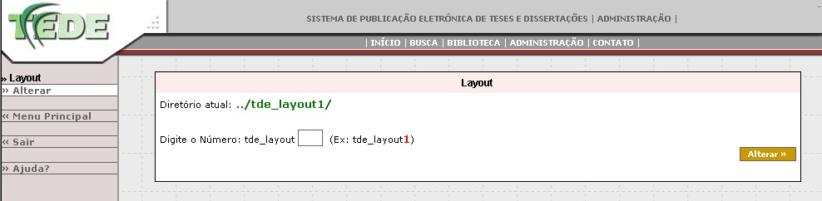


figura 54 - Módulo Administração - Tela principal da opção Layout

Comando de Operação Alterar – Opção Layout

- A tela em questão mostra o nome do diretório do layout atual (Layout 1) e um campo onde deve ser digitado o número do layout escolhido:

- digite, no campo Tde_layout, o número do layout escolhido (1, 2 ou 3);
- clique, nesta tela, no botão de comando Alterar, existente no canto direito inferior da tela;
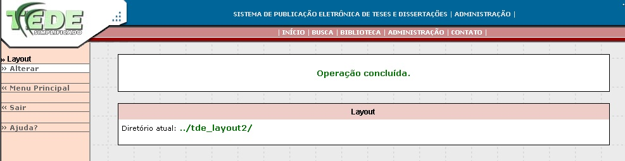
- o sistema substitui o layout em todas as telas do sistema TEDE e confirma a operação disponibilizando uma tela com a mensagem Operação Concluída e a referência do novo layout escolhido (figura 55).

figura 55 - Módulo Administração, opção Layout - Substituição do Layout

- Ao finalizar a operação da opção, selecione, o comando menu principal para retornar à tela principal do módulo, ou o comando Sair, para retornar à tela principal do sistema.

Como operar a opção E-mail Geral

- Selecione, na tela principal do módulo ( ), a opção E-mail Geral;
- O sistema disponibiliza a tela principal de operação da opção, identificada como E-mail Geral, acionada no comando de operação Alterar, o que permite a alteração, nesta tela, do e-mail geral atual do sistema pelo e-mail geral que a instituição receptora irá utilizar (figura 56).
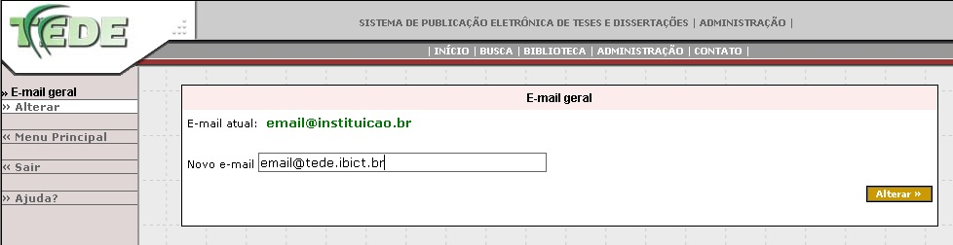
figura 56 - Módulo Administração – Tela principal da opção E-mail Geral

Comando de Operação Alterar – Opção E-mail Geral

- Digite, no campo Novo E-mail, o e-mail que a instituição irá utilizar para o recebimento geral das respostas.
- Clique, no botão de comando Alterar, existente no canto direito inferior da janela;
- Observe que o sistema disponibiliza uma tela com a mensagem Operação Concluída e com o e-mail atual para conferência (figura 57).
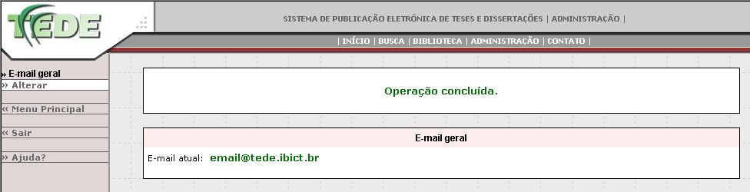
figura 57 - Módulo Administração, opção E-mail Geral - Mensagem confirmação alteração

- Ao finalizar a operação, selecione, no menu desta tela, o comando menu principal para retornar à tela principal do módulo, ou o comando Sair, para retornar à tela principal do sistema.

Como operar a opção Servidor de Arquivos

- Selecione, na tela principal do módulo (), a opção Servidor de Arquivo.
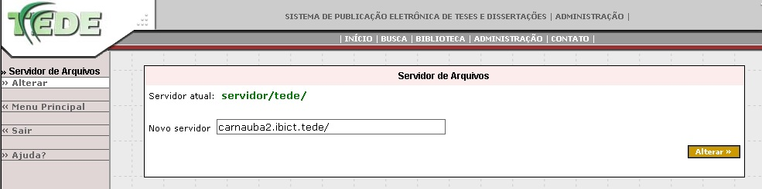
- O sistema disponibiliza a tela principal de operação da opção identificada como servidor de arquivos, acionada no comando de operação Alterar, o que permite a troca, nesta tela, do servidor de arquivos atual do sistema pelo servidor da instituição receptora (figura 58).

figura 58 - Módulo Administração - Tela principal da opção Servidor de Arquivos

Comando de Operação Alterar – Opção Servidor de Arquivos

- Digite, no campo Novo Servidor, o servidor de arquivos da instituição.
- Clique no botão de comando Alterar, existente no canto direito inferior da janela.
- O sistema disponibiliza uma tela com a mensagem Operação Concluída e com os dados do Servidor de Arquivos atual, para conferência (figura 59).

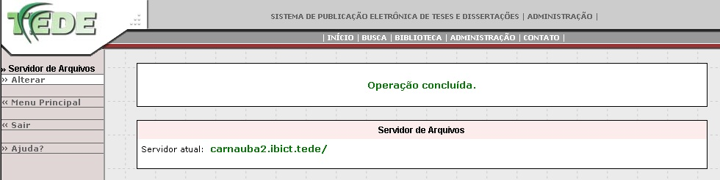
figura 59 - Módulo Administração, opção Servidor de Arquivos - Mensagem de confirmação troca do servidor

- Ao finalizar a operação da opção, selecione, o comando menu principal para retornar à tela principal do módulo, ou o comando Sair, para retornar à tela principal do sistema.

Como operar a opção Bloqueio de Arquivo

- Selecione, na tela principal do módulo (), a opção Bloqueio de Arquivo.
- O sistema disponibiliza a tela principal de operação da opção identificada como Bloqueio de Arquivo, acionada no comando de operação Alterar, o que permite a troca, nesta tela, da obrigatoriedade do bloqueio do arquivo PDF (figura 60).

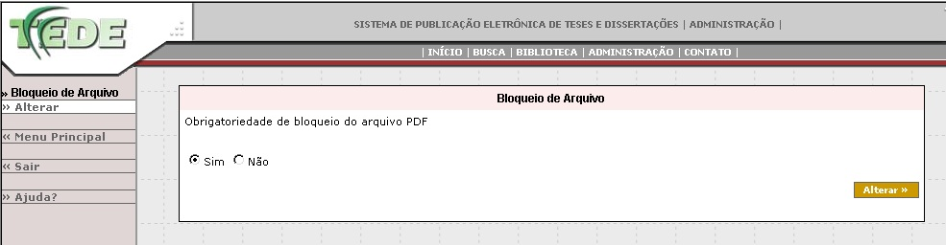
figura 60 - Módulo Administração - Tela principal da opção Bloqueio de Arquivos

Comando de Operação Alterar – Opção Bloqueio de Arquivo

- Selecione a Caixa de Escolha SIM se a política adotada pela instituição for a de colocar senha de segurança, para evitar cópias, nos arquivos (PDF) das teses e dissertações disponibilizadas para o acesso público.
- Selecione a Caixa de Escolha NÃO se a instituição adotar a política de liberação do contudo dos arquivos das teses e dissertações disponibilizadas para o acesso público. Neste caso o arquivo poderá ser inserido na TDE sem a senha de segurança.
- Clique no botão de comando Alterar, existente no canto direito inferior da janela.
- O sistema disponibiliza uma tela com a mensagem Operação Concluída e com a indicação da escolha efetuada (figura 61).
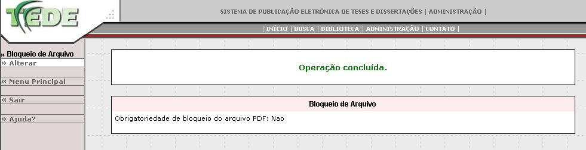

figura 61 - Módulo Administração, opção Bloqueio de Arquivos - Mensagem confirmação troca opção

Como operar a opção IP Restrito

- Selecione, na tela principal do módulo (), a opção IP Restrito.
- O sistema disponibiliza a tela principal de operação da opção identificada como IP Restrito, acionada no comando de operação Alterar, o que permite, nesta tela, a configuração dos IP de acesso restritos da instituição (figura 62).

figura 62 – Módulo Administração - Tela principal da opção IP Restrito
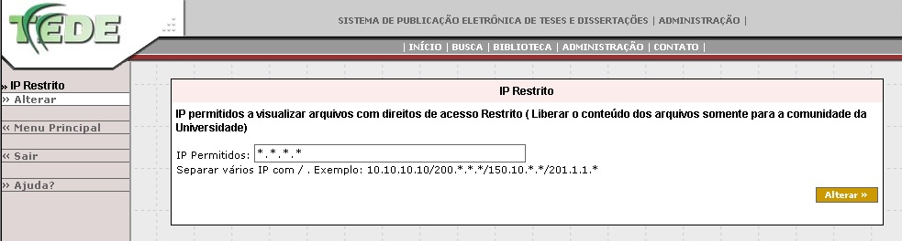

Comando de Operação Alterar – Opção IP Restrito

- Faça, no campo IP permitidos, a configuração dos IP que darão acesso aos arquivos que foram inseridos nas teses e dissertações, como “liberar o conteúdo dos arquivos somente para a comunidade da universidade”, conforme instruções contidas nesta tela (figura 63)
- Clique no botão de comando Alterar, existente no canto direito inferior da janela.
- O sistema disponibiliza uma tela com a mensagem Operação Concluída e com a indicação da escolha efetuada (figura 63).

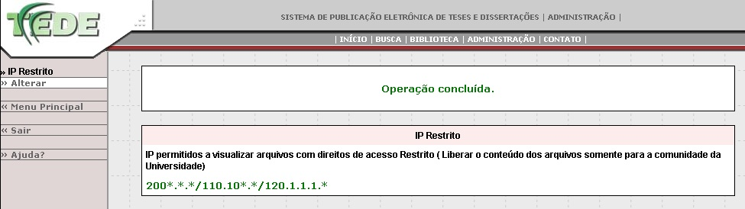
figura 63 - Módulo Administração, opção IP Restrito - Mensagem confirmação inclusão IP

